

Урок 6. Создаем приложение для обработки ошибок

# ОГЛАВЛЕНИЕ

ОГЛАВЛЕНИЕ 2

ВВЕДЕНИЕ 3

добавляем приложение 3

добавляем шаблоны 4

выполняем регистрацию приложения 4

проверяем работу приложения 4

ЗАКЛЮЧЕНИЕ 5



# ВВЕДЕНИЕ

Создадим еще одно приложение. Оно будет совсем небольшим, но пригодится нам для обработки ошибок, которые будут возникать в проекте в процессе работы пользователя.

## добавляем приложение

Создадим новую директорию errors в корне проекта. Добавим в нее помимо традиционного файла __init__.py для инициализации пакета еще модуль handlers.py.

**Листинг 1. flask_blog/errors/handlers.py**

**from** flask **import** Blueprint, render_template  
  
errors = Blueprint(**'errors'**, __name__)  
  
  
@errors.app_errorhandler(404)  
**def** error_404(error):  
 **return** render_template(**'errors/404.html'**), 404  
  
  
@errors.app_errorhandler(403)  
**def** error_403(error):  
 **return** render_template(**'errors/403.html'**), 403  
  
  
@errors.app_errorhandler(500)  
**def** error_500(error):  
 **return** render_template(**'errors/500.html'**), 500

## добавляем шаблоны

В директории с шаблонами templates создадим вложенную директорию errors, в которой сохраним три шаблона, в соответствии с нашими тремя контроллерами.

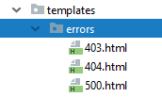

## выполняем регистрацию приложения

Наше новое приложение необходимо зарегистрировать в качестве нового «блюпринта».

Для этого внесем соответствующие правки в модуль __init__.py пакета проекта.

**Листинг 2. flask_blog/__init__.py**

**def** create_app(config_class=Config):

…  
  
  
 **from** flaskblog.errors.handlers **import** errors  
 …  
 app.register_blueprint(errors)  
  
**return** app

## проверяем работу приложения

Выполним запуск проекта и переход ссылке, обработчик для которой отсутствует.

Например, перейдем по ссылке:

http://127.0.0.1:5000/contacts/

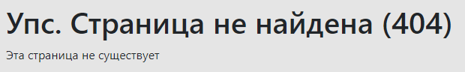

# Вид сверху на рукопожатие над деловыми документамиВид сверху на рукопожатие над деловыми документамиЗАКЛЮЧЕНИЕ

По итогам урока 6 мы совсем незначительно доработали проект, но доработка была достаточно существенной – мы добавили обработчики на случай возникновения ошибок, например, когда пользователь переходит по ссылке, дял которой отсутствует какая-либо обработка.

Текущая структура проекта приведена на рис. 1.

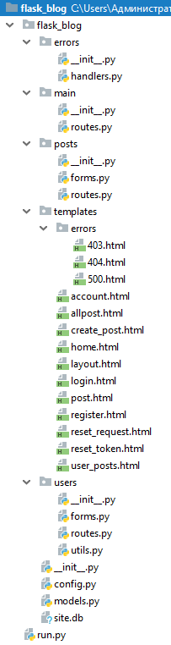

Рис. 1. Структура проекта